**Тема. Д**авньогрецький театр, його характерні особливості, роль в античному суспільстві. Основні жанри давньогрецької драми – трагедія і комедія

Мета. Ознайомити учнів з особливостями виникнення, облаштування та функціонування давньогрецького театру та основними жанрами давньогрецької драми - трагедією і комедією, сприяти усвідомленню того, що давньогрецький театр був важливим засобом виховання найширших мас народу.

Хід уроку

**I.     Перевірка д/з**

**1.    Виразне читання вірша Сапфо** «До Афродіти» («Барвношатна владарко, Афродіто…»)

·      З яким пафосом (переважаючим настроєм) треба читати цю поезію? Дайте поради щодо виразного читання окремих рядків.

·      Чому лірична героїня Сапфо звертається саме до Афродіти?

·      Скільки героїв в тексті вірша? Як це вплинуло на особливість оповіді?

·      Визначте з тексту, який зв'язок існує між богинею та земною жінкою?

·      Доведіть, що у вірші «До Афродіти» образ ліричної героїні зливається з особистістю самої Сапфо. Спробуйте схарактеризувати ліричну героїню твору.

·      Як ви думаєте, чому саме Афродіта допомагає Сапфо.

·      Схарактеризуйте сутність мук героїні. Які рядки вірша найповніше відтворюють її стан?

**·**За жанром вірш «До Афродіти» - ода. Поясніть, у чому полягає парадокс використання оди Сапфо.

o

**II. Вивчення нового матеріалу**

**Перегляд відеоролика «Театр в Давній Греції»**

[**https://www.youtube.com/watch?v=fxidfbvn6CM**](https://www.youtube.com/watch?v=fxidfbvn6CM)

Професійний театр виник у Дайній Греції у V ст. до. н.е. Театральні вистави йшли під час великих державних свят протягом трьох днів з ранку до вечора і мали характер змагань.

Театр від грецької theatron – місця для видовища, видовища, основний рід видовищного мистецтва. Походження терміну повязане із старогрецьким античним театром, де саме так називалися місця в залі для глядачів (“теаромай” – дивлюся

Сцена Сценічна дія відбувалася на круглому майданчику — орхестрі, в центрі якого стояв жертовник Діонісу. Вона розігрувалася як діалог між акторами і хором, що налічував до 24 співаків. Актори виступали в масках, що дозволяло їм грати кілька різних ролей, зокрема жіночих, адже жінкам грати на сцені не дозволялося. Маски передавали і душевний стан героїв

Глядацька зала Глядачі, кількість яких могла сягати 15 тисяч, сиділи на кам'яних лавах, розміщених ярусами. Під час вистав, які тривали цілий день, публіка їла, пила, реагуючи на перепетії спектаклів вибухами сміху, вигуками, оплесками або невдоволенням.

Феорикон Це “видовищні гроші”. Буква на грошах позначала сектор, а місць не було.Можна було зайняти будь – яке місце, починаючи з другого ряду. Цар Перікл першим запровадив ферікони які роздавав безкоштовно бідним грекам, щоб і вони мали змогу відвідати вистави.

Давньогрецький театр виник з сільських святкувань на честь бога Діоніса. Спочатку Діоніс вважався богом продуктивної сили природи. Проте пізніше, коли населення стародавньої Греції познайомилося з обробітком виноградників, Діоніс став богом виноробства, а потім і богом поезії і театру. Кілька разів на рік відбувалися святкування, присвячені Діонісу, на яких співали дифірамби.

**2.Пригадайте відомі вам драматичні жанри та їх визначення. Заповніть схему на дошці**

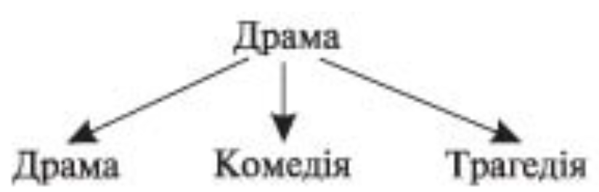

**Драма** — це один із видів драматичних жанрів, що зображує складний та напружений конфлікт, напружену боротьбу між інтересами дійовиих осіб.

**Трагедія** — драматичний жанр, в основу якого покладений гострий та непримиренний суспільний конфлікт, який часто завершується смертю героя або героїв.

**Комедія** — драматичний жанр, що висміює негативні суспільні явища, людські вади.

У Давній Греції зародилися й отримали повний розвиток **комедія і трагедія.** Драма сатирів не відігравала значної ролі у розвитку давньогрецького театру.

3.Зверніть увагу на план театру.

Основна частина театру — орхестра (майданчик перед сценою де грали актори), де розміщувався хор і жертвенник богу Діонісу; театр (місце для глядачів), де у першому ряду було розташоване місце для жреця бога Діоніса; скена (споруда, розташована позаду орхестри, де перевдягалися актори).

На початку V ст. до н. е. дерев’яні лави були замінені кам’яними. Орхестра, на якій розташовувалися хор і актори, набула форми підкови. В еллінські часи актори вже грали на високій кам’яній естраді — проскенії.

**План грецького театру класичної епохи**

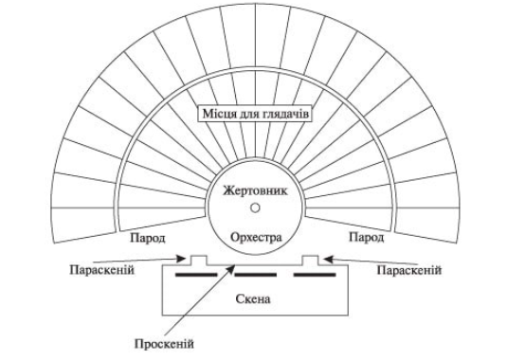

Трагічний хор налічував спочатку 12 чоловік, потім склад його був збільшений до 15. В комедії хор завжди складався з 24 чоловік. Учасники хору називалися хоревтами, керівник хору – корифеєм. При виході на орхестру на чолі хору йшов флейтист, який зупинявся на сходинах вівтаря, розташованого в центрі орхестри. В трагедії хор звичайно зображав людей, близьких головному герою.

Трагічні і комедійні актори повинні були вміти не тільки добре декламувати вірші, але і володіти вокальною майстерністю, оскільки в найбільш патетичних місцях драми актори виконували арії. Шляхом постійних вправ грецькі актори виробляли в себе силу, звучність і виразність голосу, бездоганність дикції.

Театральні маски Актори носили маски, так що міміка з гри була виключена. Таким чином грецькі актори повинні були працювати більше над мистецтвом руху і жесту. Актор повинен був володіти мистецтвом танцю і мистецтвом руху взагалі в найширшому значенні цього слова. Тому грецькому актору необхідно було багато працювати над гнучкістю і виразністю тіла.

Драматичні жанри Джерелом грецької трагедії слугували фольклор, міфологія, народні обрядові ігри, насамперед святкові обряди на честь Діоніса Великі Діонісії березень Ленеї січень Малі Діонісії грудень Діонісії нагадували карнавал

**4.    Повідомлення про Есхіла**

**Есхіл** (525—456 р. р. до н. е.) жив за часів **створення Афінської держави**, ста­новлення афінської рабовласницької демократії.

Біографія драматурга маловідома. За свідченням античних вчених, він наро­дився **у містечку Елевсін,** неподалік від Афін, **в аристократичній родині**. Є при­пущення, що Есхіл був обізнаний з таємницями Елевсінських містерій, тобто вхо­див у коло посвячених. На це натякають його слова в п'єсі «Жаби»:

**Деметра-мати, що плекала розум мій, Твоїх містерій бути гідним дай мені.**

         Відомо також, що Есхіл разом зі своїми двома братами став учасником усіх греко-перських війн: **під Марафоном був поранений, бився під Саламіном і Платенами.** Найважливішим здобутком свого життя вважав не творчість, а участь у Марафонській битві. В **епітафії,** написаній самому собі і після смерті викарбу­вати на могильній плиті у далекій Сицилії, він навіть не згадує про свою славу трагічного поета:

***Тут Есхіла Афінського, Евфоріонова сина,***

***Геї плодюча земля тіло його прийняла.***

***Згадує гай Марафонський відвагу його, тож і плем'я***

***Довговолосих мідян — в битві пізнали її.***

       Як і завжди в античності, з іменем поета пов'язано багато легенд, які ви­никли значно пізніше. Одна з них, наприклад, оповідала, що поетичний хист з'явився в Есхіла після того, як уві сні бог Діоніс наказав йому писати трагедії. Поетичну діяльність він розпочав **після 20 років,** але його виступи на драматич­них змаганнях спочатку виявилися невдалими. **Перемога прийшла лише в 484 році до н. є.,** а взагалі **перші місця він здобував тринадцять разів,** поки його не пере­міг Софокл.

Двічі Есхіл залишав Афіни. Вперше у 470 році до н. є., коли його запросив сицилійський тиран Гієрош, який полюбляв збирати навколо свого двору видатних письменників і філософів. Там Есхіл вдруге написав трагедію «Перси», що мала такий самий успіх, як і в Афінах.

Незадовго до смерті драматург з невідомих причин вдруге залишив Афіни й переселився до Сицилії.

*Про смерть Есхіла також існує легенда. Оракулом було сповіщено, що він загине від небесного удару. Боячись, щоб у місті щось не впало йому на голову, поет почав писати свої твори в полі. Одного разу пролітав орел, тримаючи в пазурах черепаху і шукаючи скелю, об яку можна було розбити пан­цир жертви. Побачивши лису голову поета і прийнявши її за блискучу скелю, орел випустив черепаху... Відомо також, що існувала антична гема із зображен­ням профілю Есхіла, а над ним — орел з розкинутими крилами і черепахою в па­зурах. Але невідомо чи виникла гема як результат легенди, чи, навпаки, леген­ду складено після появи геми.*

        Учені вважають, щоЕсхіл написав близько **80 п'єс,** однак до наших днів дійш­ло лише сім із них та деякі уривки. Серед найбільш відомих творів драматурга можна назвати такі трагедії, як «Перси», «Семеро проти Фів», «Благаючі», три­логію «Орестея» («Агамемнон», «Хоефори», «Евменіди») та інші.

        Найбільш відомою з усіх творів Есхіла стала його трагедія «Прометей заку­тий», яка й сьогодні користується великою популярністю. На думку вчених, цей твір є частиною трилогії про Прометея **(«Прометей-вогненосець», «Прометей за­кутий», «Звільнений Прометей»).** В основі твору лежить давньогрецький міф про Прометея.

-        Скільки разів Есхіл перемагав у змаганнях драматургів?

-       Скільки п’єс написав Есхіл?

-       - до якої трилогії входил п’єса Есхіла “Прометей закутий»?

**5.Узагальнення та систематизація вивченого**

• Назвіть імена муз комедії і трагедії.

• На честь якого бога влаштовувались перші вистави?

• Як організовувалася демонстрація вистав?

• Розкажіть про будову грецького театру.

• Чим відрізняється давньогрецький театр від сучасного?

• Якими були актори грецького театру?

• Назвіть провідні жанри давньогрецької драми.

Назвіть відомих давньогрецьких трагіків.

Як реформував театр Есхіл? Назвіть написані ним твори.

**6.Підсумок уроку**

**Слово вчителя. На наступному уроці ми з вами аналізуватимемо уривок із трагедії Есхіла «Прометей закутий».** Образ Прометея відноситься до категорії вічних образів, до нього зверталися Й.В. Ґете, Дж. Байрон, П.Б. Шеллі та ін. Надзвичайно популярним він є і в українській літературі. Прометеєві мотиви лунають у творчості Т. Шевченка (поема «Кавказ»), І. Франка, Лесі Українки (вірші «Хай буде тьма!», «Ніобея», поеми «Кассандра», «У катакомбах»), М. Рильського, А. Малишка (поема «Прометей»).

       Цей образ привертав увагу і живописців, зокрема таких славетних майстрів пензля, як Мікеланджело, Тіціана, Рібейру, Сальватора Розу, Мазереєля.

      Часто використовували образ титана й композитори, зокрема Л. Бетховен.

**7.      ДОМАШНЄ ЗАВДАННЯ**

Ø *Вивчити літературознавчі терміни: трагедія, комедія, драма.*

Ø *Опрацювати конспект та с.75-79 підручника.*

Ø *Виразно читати уривок трагедії “Прометей закутий” (с.80-85).*